大田一中高二上期中考数学试卷
考试总分 150分
一、选择题（本题共12个小题，每小题5分，共60分。在每小题给出的四个选项中，只有一项是符合题目要求的。）
1. 命题“，”的否定是
A．， B．，
C．， D． ，
2.命题“若$x>−3$则$x>−6$”以及它的逆命题、否命题、逆否命题中,真命题有（ ）
A.1个 B.2个 C.3个 D.4个
3. 椭圆$\frac{x^{2}}{9}+\frac{y^{2}}{\text{16}}=1$的焦点坐标为（ ）
INPUT X
IF X<0 THEN
Y=(X+1)*(X+1)
ELSE
Y=(X－1)*(X－1)
END IF
PRINT “Y=”； Y
END
(第５题)
A． (0,5)和(0,-5) B． (5,0)和(-5,0)
C．(0,$\sqrt{7}$)和(0,) D． ($\sqrt{7}$,0)和(,0)
4．已知a＝log₂3.6，b＝log₄3.2，c＝log₄3.6，则( )
A．a>b>c B．a>c>b C．b>a>c D．c>a>b
5.为了在执行右边的程序后得到Y=16，应输入X的值是（ ）
A.3或-3 B.-5 C.-5或5 D.5或-3
6.若椭圆的焦点分别为 ，弦过点，则的周长为
A． B． C． 8 D．
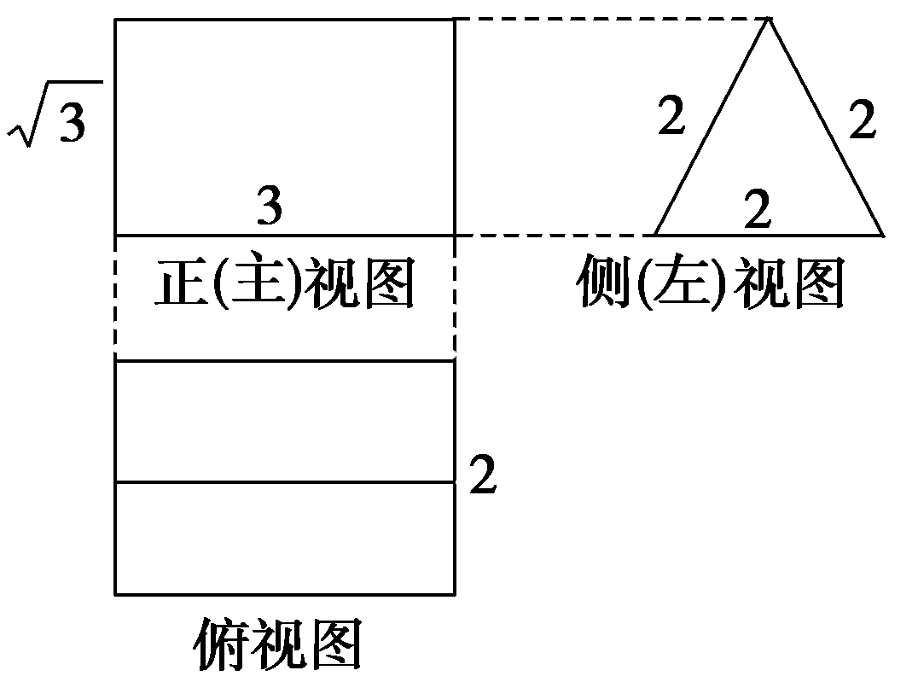
7．下图是一个几何体的三视图，侧(左)视图是一个等边三角形，根据图中尺寸(单位：cm)，可知这个几何体的表面积是( )
A．(18＋) cm² B. cm²
C．(18＋2) cm² D．(6＋2) cm²
8.在区间$\left[−1,5\right]$上随机取一个实数$m$，则方程$\frac{x^{2}}{m}+\frac{y^{2}}{4−m}=1$表
示焦点在$y$轴上的椭圆的概率为（ ）
A.$\frac{1}{3}$ B.$\frac{1}{2}$ C.$\frac{2}{5}$ D. $\frac{3}{5}$
9. “一元二次方程”有实数解的一个充分不必要条件是（ ）
A． B. C． D.
10. 如果执行右图的程序框图，那么输出的（ ）
否
是
A、22 B、46 C、94 D、190
11.给出四个命题：
①若，则或；②若，则；③若，则；④若，且是奇数，则中一个是奇数，一个是偶数，那么（ ）．
A．①的逆命题为真 B．②的否命题为真
C．③的否命题为假 D．④的逆命题为假
12. 已知：区域$Ω=\left\{(x,y)\right.|\begin{aligned}\left\{y≥0 | \right.\end{aligned}$ ，当直线$y=\text{mx}+2m$和曲线$y=\sqrt{4−x^{2}}$有两个不同的交点时，设它们围成的平面区域为$M$，向区域$Ω$上随机投一点A，点A落在区域$M$内的概率为P(M),若P(M)$∈$$\left[\frac{π−2}{2π},1\right]$,则实数$m$的取值范围为 （ ）
A．$\left[\frac{1}{2},1\right]$ B．$\left[0,\frac{\sqrt{3}}{3}\right]$ C．$\left[\frac{\sqrt{3}}{3},1\right]$ D．$\left[0,1\right]$
二、填空题(本题共4小题，每小题5分，共20分)
13.连续掷两次质地均匀的骰子，以先后得到的点数m, n为点$p\left(m,n\right)$的坐标，那么点P在圆$x^{2}+y^{2}=\text{17}$内部的概率是
14． AB是过椭圆b²x²＋a²y²＝a²b²的中心弦，F(c,0)为它的右焦点，则△FAB面积的最大值是________．
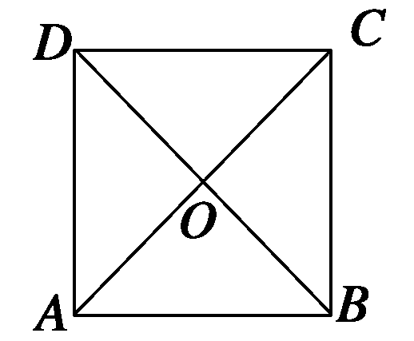
15.如图所示，在边长为4的正方形纸片ABCD中，AC与BD相交于O，剪去△AOB，将剩余部分沿OC、OD折叠，使OA、OB重合，则以A、B、C、D、O为顶点的四面体的体积为________．

16．下列四个命题：
①使用抽签法，每个个体被抽中的机会相等；②利用秦九韶算法求多项式 在的值时；③“Error: Reference source not found”是“方程Error: Reference source not found表示椭圆”的必要不充分条件；
④$∃a∈R,$对$∀x∈R$，使得$x^{2}+2x+a<0$其中真命题为 （填上序号）
三、解答题:本大题共6小题,共70分.解答应写出文字说明,证明过程或演算步骤.
17、（本小题满分10分）某企业为了解下属某部门对本企业职工的服务情况，随机访问50名职工，根据这50名职工对该部门的评分，绘制频率分布直方图（如图所示），其中样本数据分组区间为
（Ⅰ）求频率分布图中的值；
（Ⅱ）从评分在的受访职工中，随机抽取2人，求此2人评分都在的概率
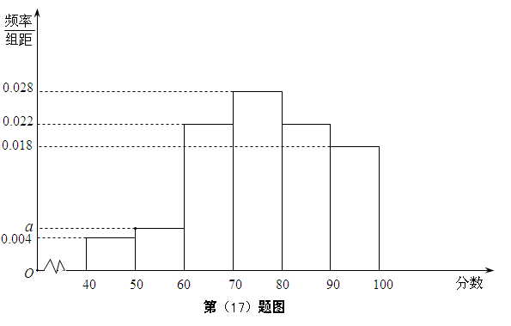
18.（本小题满分12分）已知命题p：（x+2）（x-6）≤0，命题q：2-m≤x≤2+m （m＞0）．
（I）若p是q的充分条件，求实数m的取值范围；
（Ⅱ）若m=5，“p或q”为真命题，“p且q”为假命题，求实数x的取值范围．
19.（本小题满分12分）已知点，直线，动点到点的距离等于它到直线的距离.
（Ⅰ）求点的轨迹的方程；
（Ⅱ）是否存在过的直线，使得直线被曲线截得的弦恰好被点所平分？
20.（本小题满分12分）如图所示，在四棱锥中，平面，又，， 且.
（Ⅰ）求证：平面平面；
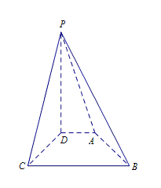
（Ⅱ）求证：棱上存在一点，使得平面，并求的值.

21（本小题满分12分）已知函数$f(x)=x^{2}+\text{ax}+3$，$x∈R$
（Ⅰ）当$x∈[−2,4]$时，求函数$f(x)$的最大值？
（Ⅱ）当$x∈[−2,2]$时，$f(x)≥a$恒成立，求实数a的最小值？

22.（本小题满分12分）如图，已知中心在原点，焦点在x轴上的椭圆的离心率为，焦距为，点A，B分别是椭圆的右顶点和上顶点，点D是线段AB上的一动点，点C是椭圆上不与A，B重合的一动点．
（Ⅰ）求椭圆的方程和△CAB的面积的最大值；
（Ⅱ）若满足：（）， 求的取值范围．

